

◇ Главный вывод
Мы узнаём человека не по одной неизменной фотографии. Опыт помогает связать разные изображения с одной личностью, но не делает лицо полностью независимым от ракурса, света, выражения или закрытой части. Для незнакомых лиц смена изображения обычно труднее; для знакомых она чаще переносится лучше — но даже знакомый профиль, маска или плохой снимок могут привести к ошибке. Это не один универсальный эффект: результат зависит от того, кого показывают, как устроено задание и что считают «узнаванием». [3] [5] [13]

❧ Не всякое «узнал» означает одно и то же
В исследованиях встречаются разные задачи. При matching человек решает, принадлежат ли два снимка одной личности. При распознавании из памяти он должен узнать ранее увиденное лицо. Иногда участник только оценивает, кажется ли лицо знакомым, а иногда называет человека. Эти ответы связаны, но не совпадают: знакомость может ощущаться без точной идентификации. [10]
Методическая пометка
Измерение тоже меняет вывод. Доля правильных ответов показывает общую точность в конкретном наборе проб. Чувствительность d′ помогает отделить различение совпадений от склонности чаще отвечать «да». Время реакции измеряет скорость; уверенность — субъективную оценку ответа. Нейронная адаптация и зрительный aftereffect дают косвенные показатели обработки, а не прямую проверку того, верно ли человек назван. [10] [16]
Это важно практически: результаты разных типов задач нельзя собрать в один процент «насколько хорошо люди узнают лица».
❧ · ✦ · ❧

❧ Когда меняется ракурс
Для незнакомых лиц перенос между видами часто ухудшается с увеличением различия между тренировочным и тестовым ракурсом. В контролируемой задаче с синтетическими трёхмерными лицами участники точнее сопоставляли фронтальный вид, чем изображения с поворотом головы на 45 градусов. Но результат зависел и от вертикального поворота, и от освещения. [1] В более ранних экспериментах перенос также зависел от того, с какого исходного вида начиналось обучение; изучение нескольких видов помогало распознавать новые виды лучше, чем опора на один вид. [2]
Один измеренный пример. В эксперименте Favelle и коллег с 67 студентами и синтетическими лицами средняя точность в задаче выбора из двух вариантов была M = 0,89 для фронтального изображения и M = 0,79–0,80 для двух поворотов на ±45°. Полоса на графике показывает именно опубликованный диапазон двух условий. Это результат одной лабораторной задачи; он не равен «точности распознавания людей в жизни». [1]
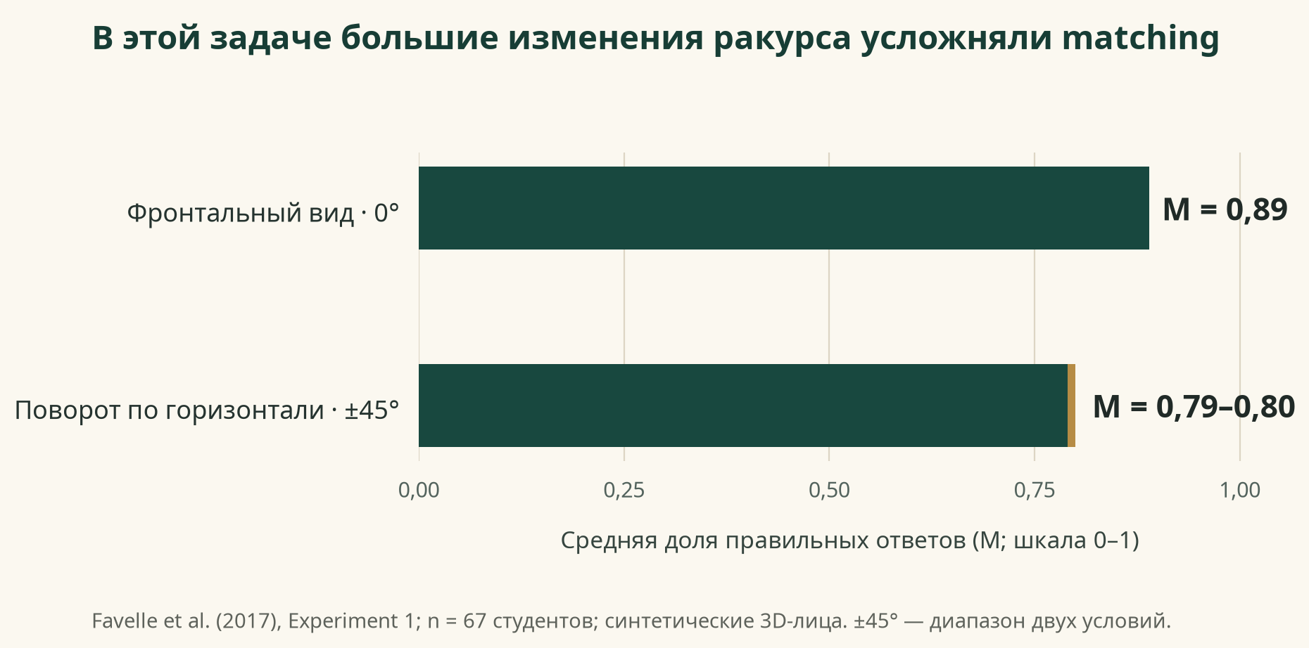
График точности matching при изменении ракурса в эксперименте Favelle и коллег (2017)
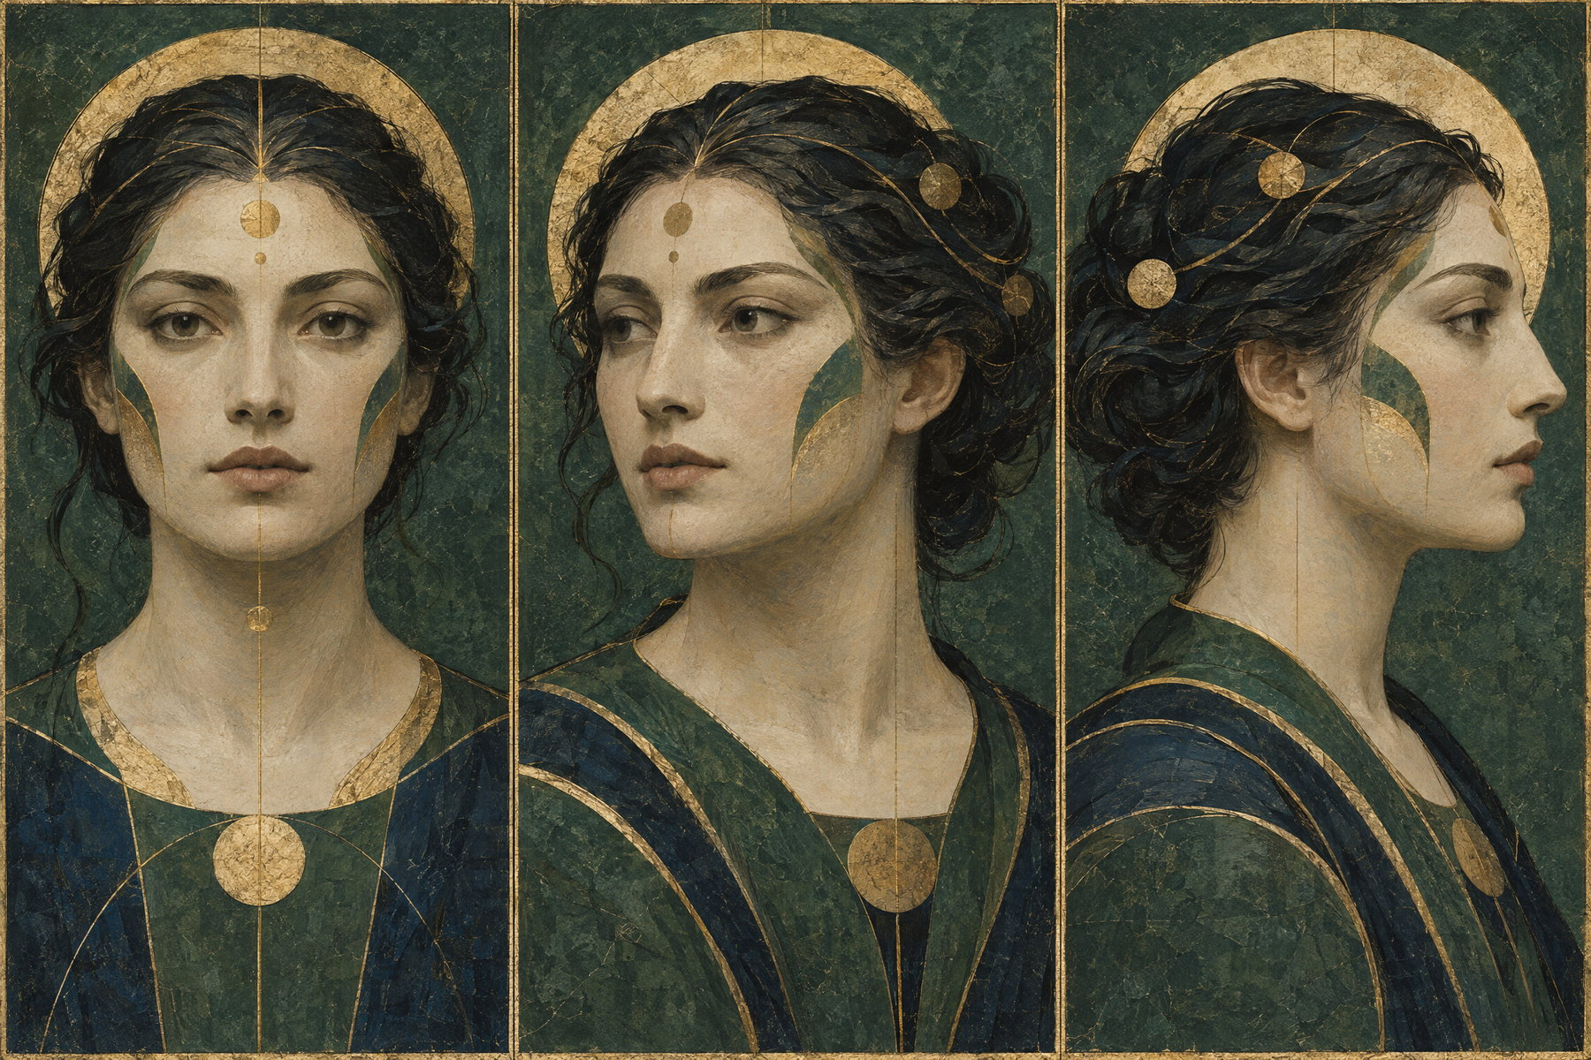
Три ракурса одного полностью вымышленного персонажа — оригинальная иллюстрация
Нельзя свести все ошибки к величине угла. Имеют значение особенности конкретного лица, его форма, освещение и задача. В экспериментах с новыми видами важной была двусторонняя симметрия, но асимметричное освещение ухудшало matching даже тогда, когда структура лица сохраняла симметрию. [15] Это помогает понять, почему две фотографии с одинаковым поворотом могут быть неодинаково трудными.
Знакомство не гарантирует полной ракурсной инвариантности. Troje и Kersten сравнивали профили со фронтальными изображениями собственного лица и лиц хорошо знакомых коллег. Собственный профиль распознавали хуже; для коллег не нашли различия во времени реакции между фронтом и профилем. Это небольшой эксперимент о конкретных людях и конкретной мере, а не доказательство, что все знакомые лица всегда узнаются одинаково хорошо. [3]
❧ · ✦ · ❧

❧ Почему знакомые лица переносятся лучше
Когда человек часто видит одну личность в разных обстоятельствах, он получает не только одну «идеальную» фотографию. Он учится связывать вариации позы, света, выражения и качества с одним и тем же человеком. В эксперименте с естественными фотографиями незнакомые наблюдатели нередко раскладывали снимки одного человека по разным группам; знакомые наблюдатели чаще объединяли их правильно. [4]
Лабораторное обучение на разнообразных снимках тоже помогает переносу. Если новые личности показывают в нескольких естественно разных условиях, участники лучше справляются с новыми фотографиями, чем после обучения на похожих кадрах из одного события. [6] Более поздняя работа показала, что несколько почти однотипных изображений из одной встречи сами по себе могут не обеспечить такой перенос; вариативность между днями дала более сильное обобщение. [7]
Но знакомство не стирает различия между изображениями. В длинном тесте на обнаружение повторов известные лица распознавались лучше незнакомых, однако смена фотографии ухудшала обнаружение и для знакомых лиц. [5] Поэтому точнее сказать: опыт часто создаёт более устойчивое представление, но оно не делает любой новый вид или снимок автоматически прозрачным.
❧ · ✦ · ❧

❧ Что меняет частичное закрытие лица
Маска убирает часть визуальных признаков, но не только «нижнюю половину». Меняются контуры, тени и соотношение видимых частей. В исследованиях маски ухудшали matching и идентификацию; эффект наблюдался для знакомых и незнакомых лиц, хотя его размер зависел от задания и материала. [8] Отдельная задача показала, что человек может почувствовать знакомость лица за маской и всё же не назвать его правильно. [10]

Частично перекрытый вымышленный портрет — оригинальная художественная иллюстрация
В эксперименте с недавно выученными незнакомыми лицами цифровая маска ухудшала распознавание, если присутствовала при обучении, тестировании или в обеих фазах. [9] Это не доказывает, что реальная тканевая маска, очки и любой иной предмет дадут одинаковый эффект: физическая форма и тени могут сами давать подсказки.
Нельзя считать видимую верхнюю часть лица универсальным заменителем. В исследовании с верхней и нижней половинами недавно выученных лиц преимущество верхней половины зависело от пола моделей и эксперимента; для части условий находили небольшое преимущество нижней половины. [11] Краткое обучение искать диагностические признаки, например уши и отметины, улучшило matching маскированных незнакомых лиц примерно на 5% в одной лабораторной задаче, но не доказывает долговременное улучшение узнавания знакомых людей. [12]
❧ · ✦ · ❧

❧ Что говорят модели представления лица
Один подход ищет устойчивые признаки личности, другой подчёркивает, что мозг сохраняет отдельные зрительные виды, а новые виды сопоставляются с уже знакомыми. Поведенческие данные совместимы с сочетанием этих процессов: несколько ракурсов помогают, отдельные признаки могут быть особенно информативны, но конкретное изображение всё равно влияет на ответ. [2]
Нейровизуализационное исследование нашло адаптацию в области FFA при повторе той же фотографии, но не показало значимой адаптации к другой фотографии того же человека. Это говорит о зависимости данного нейронного показателя от изображения; оно не доказывает, что человек не способен узнать знакомое лицо на новом снимке. [13]
Так же осторожно нужно трактовать aftereffect. Если адаптация к одному ракурсу меняет восприятие последующего, это свидетельствует о чувствительности обработки к ракурсу. Но aftereffect не равен ответу в задаче на идентификацию человека. [17]
❧ · ✦ · ❧

❧ Что подтверждено, а что пока открыто
Подтверждено исследованиями
Хорошо поддерживается вывод, что незнакомым лицам сложнее переноситься между изображениями. Знакомство обычно помогает объединять вариативные фотографии, но не гарантирует полной независимости от ракурса. [3] [5]
Хорошо поддерживается и то, что маски и другие частичные окклюзии мешают идентификации. Знакомство может оставить преимущество, но не возвращает всю потерянную информацию. [8] [10]
Остаётся открытым
Менее определённо, какие именно элементы опыта дают выигрыш: личные встречи, многократные фотографии, видео, знание имени или всё вместе. Остаётся открытым, как ракурс взаимодействует с освещением, выражением, возрастом, причёской и качеством кадра, когда эти факторы разделены экспериментально. Не решено и то, насколько контролируемые фотографии предсказывают узнавание движущегося человека в реальном времени.
Наконец, разные метрики отвечают на разные вопросы. Когда несовпадения редки, участники могут реже замечать их и менять критерий ответа. Поэтому высокая доля правильных ответов в одном тесте не обязательно означает низкий риск ошибок в другой ситуации. [16]
❧ · ✦ · ❧

❧ Гипотезы проекта — не результаты
HYPOTHESES / NOT TESTED
Следующие идеи предназначены для будущей проверки. Тесты по этим гипотезам не запускались, участники не набирались и данные не собирались.
Гипотеза 1. При одинаковом повороте знакомые лица будут давать меньшую потерю точности, чем незнакомые. Это преимущество может уменьшиться при одновременной сильной смене света и выражения.
Гипотеза 2. Обучение на снимках, покрывающих разные дни и условия, даст лучший перенос к новым ракурсам и окклюзии, чем такое же число похожих кадров из одной встречи.
Гипотеза 3. Плавная смена ракурса в видео может улучшить перенос по сравнению с двумя раздельными фотографиями тех же конечных видов. В доступных исследованиях недостаточно прямого сравнения, чтобы считать это установленным фактом.

◇ Как выглядела бы строгая проверка
Нужен заранее описанный эксперимент, где отдельно варьируются знакомство, угол, освещение и тип закрытия. Обучающие и тестовые изображения должны быть разными, чтобы проверить перенос, а не запоминание кадров. Результаты следует показывать несколькими способами: чувствительность, ложные совпадения и пропуски, уверенность и время реакции. Частоту совпадений надо задать заранее, потому что она влияет на критерий ответа. [16]
Такой план — предложение для будущей работы, а не проведённое исследование. Здесь не использовались фотографии пользователя и не оценивалась личность изображённого на пользовательских материалах.
❧ · ✦ · ❧

❧ Карточки первичных исследований

◇ 1. Поворот и освещение
Favelle, Hill & Claes (2017). Два эксперимента по matching незнакомых синтетических 3D-лиц, контролируемый поворот и освещение. Для фронтального yaw средняя точность была выше, чем при ±45°; другие условия показали влияние pitch и взаимодействия с освещением. Граница: 67 студентов и синтетические модели не представляют все повседневные лица. [1]

◇ 2. Сколько ракурсов нужно увидеть
Hill, Schyns & Akamatsu (1997). В психофизических опытах с трёхмерными лицами перенос зависел от вида, на котором проходило обучение. Несколько видов улучшали распознавание новых ракурсов; форма и текстура давали разные подсказки. Граница: лабораторные, недавно увиденные лица. [2]

◇ 3. Собственное лицо и знакомые коллеги
Troje & Kersten (1999). Сравнили фронтальные и профильные изображения собственного лица и хорошо знакомых коллег. Собственный профиль распознавался хуже, а у коллег различие времени реакции не нашли. Граница: отсутствие различия во времени реакции не доказывает равную точность во всех условиях. [3]

◇ 4. Разброс реальных фотографий
Jenkins et al. (2011). Наблюдатели сортировали естественные фотографии по людям. Незнакомые наблюдатели часто разделяли фотографии одной личности; знакомство помогало объединить их. Граница: изображения были взяты из естественного интернет-разнообразия, а знакомство не назначалось случайно. [4]

◇ 5. Повторение разных изображений
Chapman, Hawkins-Elder & Susilo (2018). В потоке из 1 131 изображения участники обнаруживали повтор знакомой знаменитости чаще, чем повтор незнакомого лица. Однако смена фотографии ухудшала обнаружение и для знакомых лиц. Граница: длинная задача с известными знаменитостями, не повседневный разговор с лично знакомым человеком. [5]

◇ 6. Обучение вариативным снимкам
Ritchie & Burton (2017). Новые лица изучали по разнообразным фотографиям или кадрам из одного события. Разнообразное обучение помогало проверять имя на новых фотографиях и сопоставлять новые изображения. Граница: краткое обучение незнакомым лицам. [6]

◇ 7. Снимки из разных дней
Matthews et al. (2024). В двух экспериментах с новыми лицами изображения, собранные в разные дни, способствовали обобщению лучше, чем несколько похожих кадров одного события. В matching-эксперименте было 71 участника, в задаче распознавания — 73. Граница: лабораторное обучение, а не естественное многолетнее знакомство. [7]

◇ 8. Маски и очки
Noyes et al. (2021). В трёх экспериментах проверяли matching знакомых и незнакомых лиц и распознавание выражений. Маски и очки снижали точность; ухудшение было заметно и у высокоточных распознавателей. Граница: разные задачи и стимулы не дают единого процента потери. [8]

◇ 9. Обучение и тест с маской
Guerra et al. (2022). 139 участников изучали 48 незнакомых лиц в цифровых масках или без них. Чувствительность распознавания была выше в немаскированном условии и снижалась при маске на этапе обучения или теста. Граница: цифровая накладка и недавно выученные лица. [9]

◇ 10. Чувство знакомости за маской
Carlaw et al. (2022). Эксперименты разделяли субъективное ощущение знакомости и правильную идентификацию известных лиц. Маска мешала назвать человека, хотя лицо могло всё ещё казаться знакомым. Граница: известные изображения и лабораторная задача не равны личному знакомству. [10]

◇ 11. Верхняя и нижняя половины
Yeung et al. (2023). В двух экспериментах с недавно изученными лицами преимущество верхней половины зависело от пола моделей; результаты для динамических лиц не подтверждали универсальную роль одной половины. Граница: не прямое исследование реальной маски и не давно знакомые лица. [11]

◇ 12. Диагностические признаки
Carragher et al. (2022). Короткая инструкция обращать внимание на дополнительные признаки улучшила matching незнакомых лиц в масках примерно на пять процентов в конкретной задаче. Граница: это не доказательство такого же эффекта для знакомых лиц или вне лаборатории. [12]

◇ 13. Нейронная адаптация
Davies-Thompson, Gouws & Andrews (2009). fMRI-эксперимент с 19 взрослыми обнаружил реакцию адаптации к повтору той же фотографии в FFA, но не значимую инвариантную адаптацию для другой фотографии того же человека. Граница: нейронная адаптация — косвенный индекс, не поведенческий тест узнавания. [13]

◇ 14. Диагностические черты и конкретная личность
O’Toole, Edelman & Bülthoff (1998). Эксперименты на распознавании при переходе между фронтальным, трёхчетвертным и профильным видами показали, что нельзя объяснить результат только углом между фотографиями; конкретные свойства лица имеют значение. Граница: контролируемые изображения. [14]

◇ 15. Двусторонняя симметрия и новые виды
Troje & Bülthoff (1998). В экспериментах с новыми видами важной была двусторонняя симметрия, но асимметричное освещение ухудшало matching даже тогда, когда структура лица сохраняла симметрию. [15] Это помогает понять, почему две фотографии с одинаковым поворотом могут быть неодинаково трудными.

◇ 16. Редкие несовпадения
Papesh & Goldinger (2014). В четырёх экспериментах участники чаще пропускали несовпадения, если mismatch-пробы составляли 10%, а не половину теста. Граница: это эффект базовой частоты в конкретном лабораторном формате, не универсальная оценка наблюдателя. [16]

◇ 17. Aftereffect ракурса
Ryu & Chaudhuri (2006). Если адаптация к одному ракурсу меняет восприятие последующего, это свидетельствует о чувствительности обработки к ракурсу. Но aftereffect не равен ответу в задаче на идентификацию человека. [17]
❧ · ✦ · ❧

❧ Источники

◇ Полные библиографические записи

Источник 01
- Favelle, G. W. P., Hill, H., & Claes, P. (2017). About Face: Matching Unfamiliar Faces Across Rotations of View and Lighting. i-Perception, 8(6). DOI.

Источник 02
- Hill, H., Schyns, P. G., & Akamatsu, S. (1997). Information and viewpoint dependence in face recognition. Cognition, 62(2), 201–222. DOI.

Источник 03
- Troje, N. F., & Kersten, D. (1999). Viewpoint-dependent recognition of familiar faces. Perception, 28(4), 483–487. DOI.

Источник 04
- Jenkins, R., White, D., Van Montfort, X., & Burton, A. M. (2011). Variability in photos of the same face. Cognition, 121(3), 313–323. DOI.

Источник 05
- Chapman, C. S., Hawkins-Elder, H., & Susilo, T. (2018). How robust is familiar face recognition? A repeat detection study of more than 1000 faces. Royal Society Open Science, 5, 170634. DOI.

Источник 06
- Ritchie, K. L., & Burton, A. M. (2017). Learning faces from variability. Quarterly Journal of Experimental Psychology, 70(5), 897–905. DOI.

Источник 07
- Matthews, C., Ritchie, K. L., Laurence, P. G., & Mondloch, C. J. (2024). Multiple images captured from a single encounter do not promote generalization of face learning. Quarterly Journal of Experimental Psychology. Полный текст, PubMed Central.

Источник 08
- Noyes, E., Davis, J. P., Petrov, N., Gray, K. L. H., & Ritchie, K. L. (2021). The effect of face masks and sunglasses on identity and expression recognition with super-recognizers and typical observers. Royal Society Open Science, 8(3), 201169. DOI.

Источник 09
- Guerra, M., Pinto, D., Mendes, A., Rodrigues, P. F. S., & Albuquerque, P. B. (2022). The impact of COVID-19 on memory: Recognition for masked and unmasked faces. Frontiers in Psychology, 13, 960941. DOI.

Источник 10
- Carlaw, K., et al. (2022). Detecting a familiar person behind the surgical mask: Recognition without identification among masked versus sunglasses-covered faces. Cognitive Research: Principles and Implications, 7, 90. DOI.

Источник 11
- Yeung, J., Sidhu, D. M., Youn, T., Schaefer, A., Barton, J. J. S., & Corrow, S. L. (2023). The Role of the Upper and Lower Face in the Recognition of Facial Identity in Dynamic Stimuli. Vision Research, 206, 108194. DOI.

Источник 12
- Carragher, D. J., et al. (2022). Masked face identification is improved by diagnostic feature training. Cognitive Research: Principles and Implications, 7, 30. DOI.

Источник 13
- Davies-Thompson, J., Gouws, A., & Andrews, T. J. (2009). An image-dependent representation of familiar and unfamiliar faces in the human ventral stream. Neuropsychologia, 47(6), 1627–1635. DOI.

Источник 14
- O’Toole, A. J., Edelman, S., & Bülthoff, H. H. (1998). Stimulus-specific effects in face recognition over changes in viewpoint. Vision Research, 38, 2351–2363. DOI.

Источник 15
- Troje, N. F., & Bülthoff, H. H. (1998). How is bilateral symmetry of human faces used for recognition of novel views? Vision Research, 38(1), 79–89. DOI.

Источник 16
- Papesh, M. H., & Goldinger, S. D. (2014). Infrequent identity mismatches are frequently undetected. Attention, Perception, & Psychophysics, 76(5), 1335–1349. DOI.

Источник 17
- Ryu, J., & Chaudhuri, A. (2006). Representations of familiar and unfamiliar faces as revealed by viewpoint-aftereffects. Vision Research, 46, 4059–4063. PubMed.

